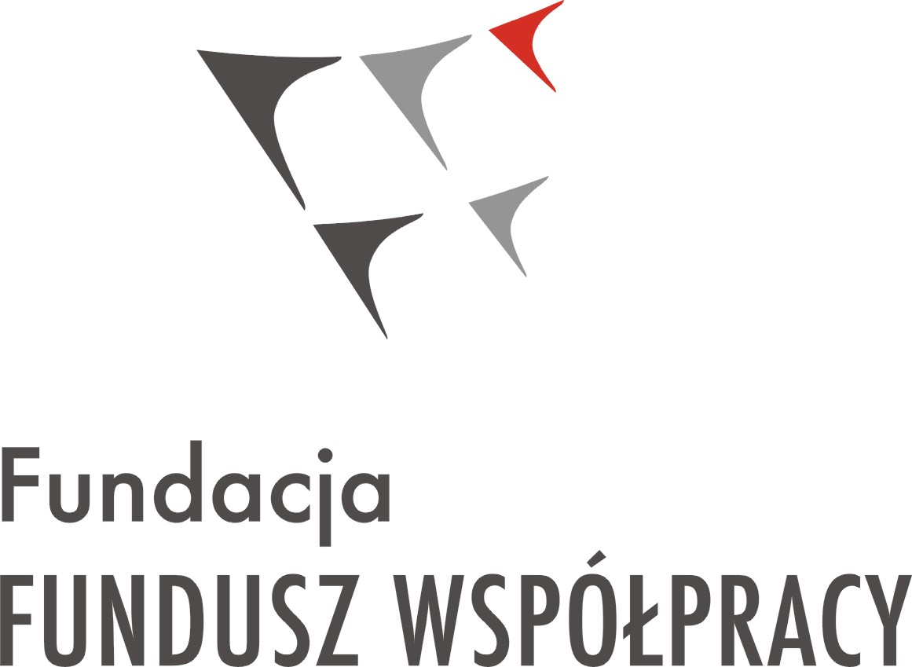 | Fundacja Fundusz Współpracy, ul. Górnośląska 4a, 00-444 Warszawa  tel.: +48 22 4509711, fax: +48 22 4509 803, cofund@cofund.org.pl, www.cofund.org.pl  NIP: 526-000-54-68 REGON: 002179760 KRS: 0000112576
Data: 18.05.2016 | ZAPYTANIE OFERTOWE | Nr 1/DFP/2016
nabór trenerów/ekspertów do projektu składanego na konkurs dotacji na Działania edukacyjne dotyczące Funduszy Unijnych na lata 2014-2020 dla jednostek samorządu terytorialnego
Fundacja Fundusz Współpracy zwraca się z prośbą o przedstawienie oferty z uwzględnieniem poniższych wymagań:
- Opis przedmiotu zamówienia:
Zamówienie skierowane jest do trenerów posiadających wiedzę ekspercką w zakresie Funduszy Europejskich 2014-2020, w szczególności wiedzę o programach i działaniach dedykowanych jednostkom samorządu terytorialnego w nowej perspektywie unijnej. Zamówienie dotyczy realizacji działań edukacyjnych (prowadzenie spotkań informacyjnych, warsztatów specjalistycznych, webinariów oraz udział w spotkaniach roboczych celem wpracowania jednolitego programu itp…).
- Świadczenie usługi szkoleniowej w wymiarze ok. 8 godzin dydaktycznych (6 godzin zegarowych),
- Prowadzenie warsztatów w wymiarze ok. 8 godzin dydaktycznych (6 godzin zegarowych). Wstępnie przewiduje się realizację min 4 szkoleń i 4 dni warsztatowych (8 godz. na 1 trenera)
- Uczestnictwo w jednodniowych spotkaniach warsztatowych dla trenerów – wspólne wypracowywanie koncepcji oraz wkładu do broszury informacyjnej.
- Prowadzenie doradztwa wynikającego z przedmiotu szkolenia (po każdym szkoleniu dostępność elektroniczna ok. 3 dni )
- Kod/y i nazwa CPV:
Wspólny Słownik Zamówień CPV:
CPV-80500000-09 – usługi szkoleniowe

- Źródło finansowania:
Program Operacyjny Pomoc Techniczna.
- Miejsce i termin realizacji zamówienia:
Działania będą prowadzone w okresie od lipca 2016 do października 2017 we wszystkich województwach w Polsce. Spotkania robocze trenerów będą odbywać się w siedzibie Zamawiającego. Dokładne miejsce i czas wykonania usług zostaną określone przez Zamawiającego w umowie z wybranym wykonawcą, po akceptacji projektu, uzyskaniu zgody na dofinansowanie i podpisanie umowy z instytucją zarządzającą.
- Warunki udziału w Zamówieniu:
Trenerzy muszą posiadać:
- doświadczenie w prowadzeniu szkoleń, działań edukacyjnych zdobyte bezpośrednio w ciągu ostatnich 4 lat
- wiedzę na temat Funduszy Europejskich na lata 2007-2013 oraz 2014-2020 (w tym znajomość dobrych praktyk), w szczególności w zakresie środków unijnych dedykowanych jednostkom samorządu terytorialnego w nowej perspektywie unijnej
- doświadczenie eksperckie w zakresie projektów współfinansowanych ze środków Unii Europejskiej

- Kryteria oceny ofert:

Lp. | Nazwa kryterium | Znaczenie kryterium
1. | doświadczenie w prowadzeniu szkoleń, działań edukacyjnych z ostatnich 4 lat licząc od daty ukazania się ogłoszenia | 20 pkt
2. | wiedza na temat Funduszy Europejskich na lata 2007-2013 oraz 2014-2020 (w tym znajomość dobrych praktyk), w szczególności w zakresie środków unijnych dedykowanych jednostkom samorządu terytorialnego w nowej perspektywie unijnej | 20 pkt
3. | doświadczenie eksperckie w zakresie projektów współfinansowanych ze środków Unii Europejskiej (np. udział w komisjach oceny projektów, innych ciałach oceniających, prowadzenie usług eksperckich dla jst potwierdzonych referencjami, dyplomy potwierdzające nabycie wiedzy z zakresu funduszy europejskich, inne informacje mogące dokumentować praktyczne doświadczenie - wymień w punktach) | 10 pkt
4 | cena | 50%
 | Łącznie | 100

Cena oferty - 50%
Cena oferty wyrażona w walucie polskiej (PLN), winna być określona jednostkowo (1 jednostka dydaktyczna równa 45 minutom) zgodnie z opisem zamówienia i powinna uwzględniać wartość usługi brutto zawierającej wszystkie koszty wynikające z przedmiotu zamówienia opisanego w punkcie I.
Punkty za kryterium cena zostaną obliczone wg następującego wzoru:
 |  | Cena najtańszej oferty | X 50 = liczba punktów
 |  | Cena badanej oferty

W toku badania i oceny ofert, Zamawiający może żądać od oferentów wyjaśnień dotyczących treści złożonych ofert. Zamawiający może prowadzić negocjacje z Oferentem, którego oferta została wybrana.
Wybór wykonawców nie oznacza podpisania umowy z Wykonawcami. Od dokonanego wyboru nie przewiduje się odwołań. Zamawiający zastrzega sobie możliwość niedokonania wyboru.

- Sposób przygotowania oferty:
1. Ofertę należy złożyć na formularzu ofertowym stanowiącym Załącznik nr 1 do niniejszego zapytania.
2. Oferta powinna być wypełniona na komputerze i w języku polskim. Podane w ofercie ceny muszą uwzględniać wszystkie koszty związane z realizacją zamówienia i powinny być liczone ryczałtowo w kwotach brutto za 1 godzinę (45 min szkolenia).
3. Oferty przygotowane niezgodnie z wymaganiami niniejszego zapytania, złożone na innym druku, niekompletne lub po terminie nie będą podlegać ocenie.
6. Wykonawcy ponoszą wszelkie koszty własne związane z przygotowaniem i złożeniem oferty, niezależnie od wyniku postępowania.

- Dokumenty wymagane od Wykonawcy:
Wypełniony i podpisany formularz ofertowy wraz z wymaganymi załącznikami.
Wypełniony i podpisany Załącznik nr 3 zawierający oświadczenie Oferenta o gotowości świadczenia usług.
- Osoba z FFW uprawniona do kontaktu:
Jolanta Kalinowska tel.22 45 09 711, adres e-mail: jkalinowska@cofund.org.pl
- Ofertę należy przekazać w terminie do:
31 maja 2016 r. godzina: 12.00

- Ofertę można:
  - przesłać e-mailem na adres: jkalinowska@)cofund.org.pl – decyduje data wyświetlenia wiadomości na komputerze odbiorcy.
  - dostarczyć osobiście do recepcji Fundacji Fundusz Współpracy na adres: ul. Górnośląska 4a, 00-444 Warszawa - decyduje data i godzina wpływu do Fundacji. Koperta powinna zawierać pod adresem następujące info: Zapytanie ofertowe 1/DFP/2016
  - przesłać pocztą (w tym kurierem) na adres: Fundacja Fundusz Współpracy,
ul. Górnośląska 4a, 00-444 Warszawa - decyduje data i godzina wpływu do Fundacji. Koperta powinna zawierać pod adresem następującą info: Zapytanie ofertowe 1/DFP/2016

- Inne postanowienia
  - Zamawiający dokona wyboru oferty, w oparciu o kryteria oceny ofert.
  - Niniejsze Zapytanie Ofertowe nie stanowi zobowiązania Fundacji Fundusz Współpracy do zawarcia umowy.
  - Termin związania ofertą: 90 dni od zakończenia terminu składania ofert.
  - Zamawiający zastrzega sobie prawo do unieważnienia prowadzonego zapytania bez podania przyczyny w każdym czasie, również po złożeniu i rozpatrzeniu ofert, a także zastrzega sobie możliwość nie dokonania wyboru.
  - Zamawiający może prowadzić negocjacje cenowe z Oferentem, którego oferta została wybrana co do wysokości ceny, przy czym oferentowi nie przysługuje w takim przypadku prawo modyfikacji oferty ponad cenę wskazaną w ofercie.
  - Od dokonanego wyboru nie przysługuje prawo wniesienia odwołań.
  - Zamawiający dokona wyboru nie mniej niż 6 wykonawców spośród złożonych ofert;
  - Zamawiający nie dopuszcza do oceny ofert , w których oferent będzie posługiwał się doświadczeniem i kwalifikacjami innych osób, jak też [posługiwać się podwykonawcami.
  - Zamawiający oświadcza, zaś oferent w składając ofertę w niniejszym zapytaniu ofertowym na to się zgadza, że dokonanie wyboru oferenta nie stanowi zobowiązania dla Zamawiającego do zawarcia umowy z wybranymi oferentami i jest uzależnione od uzyskania dofinansowania przez Zamawiającego od podmiotu trzeciego przyznającego środki w konkursie, o którym mowa w tytule niniejszego zapytania ofertowego.

Załączniki:
1. Oferta
2. Życiorys oferenta
3. Wykaz doświadczenia
4. Oświadczenie oferenta (trenera) o gotowości świadczenia usług w projekcie.

